**UNIVERSITETI PUBLIK “KADRI ZEKA” GJILAN**

FAKULTETI I SHKENCAVE KOMPJUTERIKE

INXHINIERI SOFTUERIKE DHE WEB DIZAJN



LËNDA: WEB TEKNOLOGJITË (WT)

**RAPORTI TEKNIK I PROJEKTIT**

**TITULLI PROJEKTIT (SHKURTESA E TITULLIT TE PROJEKTIT): Uebsite per Atlete sipas Tipit te Kompanive (UATK)**

|  |  |
| --- | --- |
| **Mësimdhënës:** Prof.Ass.Dr. Lindita Nebiu Hyseni | **ID:** 22071100 |
| **Asistent:** Dr. Aferdita Ibrahimi | **Emri dhe Mbiemri:** Vlerë Matoshi |

Gjilan, 2023

# ABSTRAKT

*Projekti Uebsite per Atlete sipas Tipit te Kompanive (UATK) do te permabje menyte ne vijim:*

***Ballina*** *– Ne momentin e shtypjes se menyse “Ballina” te dergon ne fillim te uebfaqes (header).*

***Atletet*** *– Ne momentin e shtypjes se menyse “****Atletet****” do te paraqiten detajet e* ***Atleteve*** *sipas* ***Tipit te Kompanive (Nike, Adidas)****.*

***Shembull****: menya: Atletet, ku paraqiten detajet e Atleteve me foto dhe te dhenat tjerea te grupuar sipas Kompanive.*

***Kontakti*** *– Ne momentin e shtypjes se menyse “Kontakti” do te paraqitet Forma dhe Lokacioni me harte. Forma do te permbaje fushat: Subjektin, Mesazhin, Email-in si dhe butonin Dergo.*

*Gjate plotesimit te abstraktit duhet te bazoheni ne sqarimet ne instruksionet ne e-Learning duke perfshire edhe instruksionet ne kete word document I cili poashtu eshte ne e-Learning. Gjithashtu, duhet te keni parasysh syllabusin e lendes*

*Ideja unike e projektit (titulli dhe shkurtesa e titullit te jete unike) duhet te jete unike deri ne fund te zhvillimit te projektit duke perfshire dhe detyrat e projektit dhe raportin teknik.*

Permbajtja

ABSTRAKT 3

1. Ballina 5

2. Studentet? 5

3. Kontakti 5

4. Hostimi 6

5. Responsive 6

6. Perfundimi 6

7. Referencat 6

Te behet update permbajtja pasi te keni perfunduar me dokumentimin (Update entire table) – Te hiqet ky tekst kur perfundoni me dokumentim

Lista e figurave

Figura 1 Header 3

Te behet update permbajtja pasi te keni perfunduar me dokumentimin (Update entire table) – Te hiqet ky tekst kur perfundoni me dokumentim

# Ballina

Ballina e paraqitur ne uebsite tregon titullin e uebsite-it dhe shkurtesen e titullit - Uebsite per Atlete sipas Tipit te Kompanive (UATK)



Figura 1 Ballina

(Radhitja e numrave te figurave nga 1 e tutje siq i paraqet word kur ju i vendosni me caption References🡪Insert Caption)

Duhet te keni kujdes ne vendosje te screenshots, te jene bere mire qe te duket qarte pamja, te mos jene fotografite e zgjatura apo zgjeruara, si dhe te mos mbetet shiriti start ne screenshot.

Pas plotesimit te ketij kapitulli teksti te kthehet ne ngjyre te zeze dhe te kete kete formatin qe e ka tani.

# Atletet

Te vendosni pershkrim per LLojet e X , Screenshot se si eshte realizuar, si dhe figurat e screenshots me caption siq eshte treguar ne vijim:

Figura ? Atletet

(Radhitja e numrave te figurave nga 1 e tutje siq i paraqet word kur ju i vendosni me caption References🡪Insert Caption)

Duhet te keni kujdes ne vendosje te screenshots, te jene bere mire qe te duket qarte pamja, te mos jene fotografite e zgjatura apo zgjeruara, si dhe te mos mbetet shiriti start ne screenshot.

Pas plotesimit te ketij kapitulli teksti te kthehet ne ngjyre te zeze dhe te kete kete formatin qe e ka tani.

# Kontakti

Kontakti eshte nje forme kontaktimi e cila eshte e vendosur ne mes te TipitTeKompanive dhe Footer-it.

Te forma per kontakt perfshihet textbox-subjekti,mesazh-mesazhi,textbox-emaili, dhe ne fund butoni submit-dergo.Perveq kesaj eshte e perfshire edhe embededgooglemap ne te cilen eshte paraqitur harta me lokacionin ne te cilen eshte realizur krijimi i uebsite-it.

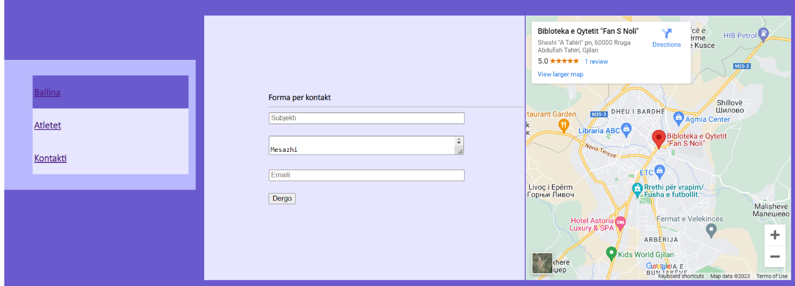

Figura ? Kontakti

(Radhitja e numrave te figurave nga 1 e tutje siq i paraqet word kur ju i vendosni me caption References🡪Insert Caption)

Duhet te keni kujdes ne vendosje te screenshots, te jene bere mire qe te duket qarte pamja, te mos jene fotografite e zgjatura apo zgjeruara, si dhe te mos mbetet shiriti start ne screenshot.

Pas plotesimit te ketij kapitulli teksti te kthehet ne ngjyre te zeze dhe te kete kete formatin qe e ka tani.

# Hostimi

Te vendosni pershkrim per Hostimin, Screenshot se si eshte realizuar, si dhe figurat e screenshots me caption siq eshte treguar ne vijim:

Figura ? Hostimi

(Radhitja e numrave te figurave nga 1 e tutje siq i paraqet word kur ju i vendosni me caption References🡪Insert Caption)

Duhet te keni kujdes ne vendosje te screenshots, te jene bere mire qe te duket qarte pamja, te mos jene fotografite e zgjatura apo zgjeruara, si dhe te mos mbetet shiriti start ne screenshot.

**Ne screenshot duhet te jete komplet dritarja duke eperfshire linkun e hostimit edhe posht daten dhe oren kur eshte bere screenshot.**

Pas plotesimit te ketij kapitulli teksti te kthehet ne ngjyre te zeze dhe te kete kete formatin qe e ka tani.

# Responsive

Te vendosni pershkrim per Responsive, Screenshot se si eshte realizuar, si dhe figurat e screenshots me caption siq eshte treguar ne vijim:

Figura ? Responsive

(Radhitja e numrave te figurave nga 1 e tutje siq i paraqet word kur ju i vendosni me caption References🡪Insert Caption)

Duhet te keni kujdes ne vendosje te screenshots, te jene bere mire qe te duket qarte pamja, te mos jene fotografite e zgjatura apo zgjeruara, si dhe te mos mbetet shiriti start ne screenshot.

Pas plotesimit te ketij kapitulli teksti te kthehet ne ngjyre te zeze dhe te kete kete formatin qe e ka tani.

# Perfundimi

Te jepni nje konkluzion mbi projektin duke perfshire arritjet dhe veshtiresiste qe kishit gjate zhvillimit te projektit? Sa e ndjeni veten kompetent per te punuar per klient po t`u jepej mundesia?

Pas plotesimit te ketij kapitulli teksti te kthehet ne ngjyre te zeze dhe te kete kete formatin qe e ka tani.

# Referencat

[1] Prof.Ass.Dr.Lindita Nebiu Hyseni, “Ligjerata dhe ushtrime te pergaditura ne lenden Web Teknologjite”, Fakulteti Shkencave Kompjuterike, Universiteti Kadri Zeka, Gjilan, 2020-2021.

[2] A. N. Ghifari, "Saturn HTML Template By @Flamekaizar," [Online]. Available: http://demo.home-templates.com/2473/saturn-website-template/index.html. , çasja e fundit 2019.

**Te perdoret ky format i referencave si ne piken 1 per materiale.**

**Ndersa formati i referencave per linka si ne piken 2.**

Ne kete kapitull duhet te vendosen te gjitha referencat si per tempalte si per cdo material qe keni mar dhe vendos ne projektin tuaj apo edhe per cdo material qe u ka ndimuar te realizoni projektin shembull materiale se prej ku keni mesuar per te zgjidhe nje ceshtje te caktuar. Duhet te vendosni edhe referncen per materialet e lendes (ligjeratat dhe ushtrimet).